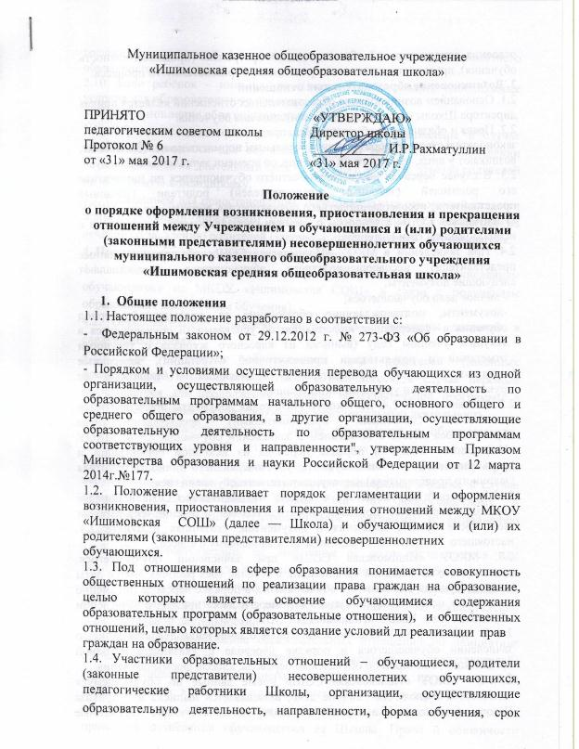
освоения дополнительной образовательной программы (продолжительность обучения), права и ответственность участников образовательного процесса.
2. Возникновение образовательных отношений
2.1. Основанием возникновения образовательных отношений является приказ директора Школы о приеме (зачислении) лица для обучения.
2.2. Права и обязанности обучающегося, предусмотренные законодательством об образовании и локальным нормативным актом Школы, возникают у лица, принятого на обучение, со времени зачисления в Школу.
2.3. В случае перевода несовершеннолетнего обучающегося по инициативе его родителей (законных представителей) родители (законные представители) несовершеннолетнего обучающегося обращаются в МКОУ «Ишимовская СОШ» с запросом о наличии свободных мест, в том числе с использованием сети Интернет.
2.4. При зачислении в МКОУ «Ишимовская СОШ» родители (законные представители) несовершеннолетнего обучающегося предоставляют следующие документы:
- личное дело обучающегося;
-документы, подтверждающие образование за предыдущий период обучения и содержащие информацию об успеваемости обучающегося в текущем учебном году (выписка из классного журнала с текущими отметками и результатами промежуточной аттестации), заверенные печатью исходной образовательной организации и подписью ее руководителя (или уполномоченного лица).
2.5. Указанные в п. 2.4. настоящего Положения документы представляются родителями (законными представителями) несовершеннолетнего обучающегося вместе с заявлением о зачислении обучающегося в МКОУ «Ишимовская СОШ» в порядке перевода из исходной организации и предъявлением оригинала документа, удостоверяющего личность родителя (законного представителя) несовершеннолетнего обучающегося.
2.6. Зачисление обучающегося в МКОУ «Ишимовская СОШ» в порядке перевода оформляется приказом директора Школы в течение трех рабочих дней после приема заявления и документов, указанных в пункте 2.4. настоящего Положения, с указанием даты зачисления и класса.
2.7. МКОУ «Ишимовская СОШ» при зачислении обучающегося, отчисленного из исходной организации, в течение трех рабочих дней с даты издания приказа о зачислении обучающегося в порядке перевода письменно уведомляет исходную организацию о номере и дате приказа о зачислении обучающегося в МКОУ «Ишимовская СОШ».
2.8. В приказе МКОУ «Ишимовская СОШ» о зачислении делается запись о зачислении обучающегося в порядке перевода с указанием исходной организации, в которой он обучался до перевода, класса, формы обучения.
2.9. В МКОУ «Ишимовская СОШ» новые данные по обучающемуся заносятся в имеющееся личное дело, вкладывается выписка из приказа Школы о зачислении в порядке перевода, соответствующие письменные согласия родителей (законных представителей) несовершеннолетнего обучающегося.
2.10. Если ребёнок – инвалид, то Школа обязана создать необходимые условия для образовательного процесса.
3. Приостановление образовательных отношений
3.1. Образовательные отношения могут быть приостановлены в случае выезда обучающегося для обучения в другую школу при прохождении лечения ребенка на длительный срок (до 21 дня); в случае отъезда родителей на длительную командировку.
3.2. Основанием для приостановления образовательных отношений является приказ, изданный директором школы, о направлении обучающегося на лечение по заявлению родителей (законных представителей) обучающегося.
4. Прекращение образовательных отношений
4.1. Образовательные отношения прекращаются с отчислением обучающегося из МКОУ «Ишимовская СОШ» в связи с получением образования (завершением обучения).
4.2. Образовательные отношения могут быть прекращены досрочно в следующих случаях:
4.2.1. По инициативе обучающегося или родителей (законных представителей) несовершеннолетнего обучающегося, в случае перевода обучающегося для продолжения освоения образовательной программы в другую организацию, осуществляющую образовательную деятельность.
4.2.2. По инициативе школы в случае применения к обучающемуся, достигшему возраста 15 лет, отчисления, как меры дисциплинарного взыскания, в случае совершения обучающимся действий, грубо нарушающих ее Устав, правил внутреннего распорядка, а также в случае невыполнения обучающимся обязанностей по добросовестному и ответственному освоению образовательной программы и выполнению учебного плана.
4.2.3. По обстоятельствам, не зависящим от воли обучающегося или родителей (законных представителей) несовершеннолетнего обучающегося и школы, в том числе в случаях ликвидации организации, осуществляющей образовательную деятельность, аннулирования лицензии на осуществление образовательной деятельности.
4.3. Досрочное прекращение образовательных отношений по инициативе обучающегося или родителей (законных представителей) несовершеннолетнего обучающегося не влечет для него каких-либо дополнительных, в том числе материальных, обязательств перед Школой.
4.4. Основанием для прекращения образовательных отношений является приказ об отчислении обучающегося из Школы. Права и обязанности обучающегося, предусмотренные законодательством об образовании и локальными нормативными актами школы, прекращаются со времени его отчисления из МКОУ «Ишимовская СОШ».
4.5. При досрочном прекращении образовательных отношений школой в трехдневный срок после издания приказа об отчислении обучающегося отчисленному лицу выдается справка об обучении по образцу, самостоятельно устанавливаемому образовательным учреждением.

